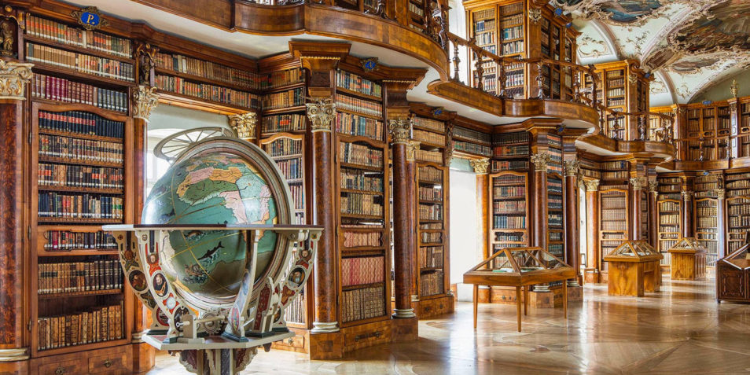

Gestion Bibliothèque
  - Rapport de projet java
Debusschere Mathieu
Barreteau Marwan

Table des matières
I. Introduction 2
UML du projet 3
II. Utilisation du programme 4
Interface 4
Règles de modification et possibilités. 6
III. Présentation des classes 8
Paquet Modele 8
Paquet Gestion 9
Paquet Graphic 9
IV. Algorithmme (pseudocode) 9
A. ProlongationPret 9
B. CalculerRemboursement 11
C. requetePret 11
D. ChargerDocument 12

Tables des illustrations
Figure 1 : Première ouverture 4
Figure 2 : Barre d'outils (fenêtre contextuelle)²w 4
Figure 3 : Exemple de retour (ligne surligné) 5
Figure 4 : Sauvegarde des données 5
Figure 5 : Augmenter Quota Exemple 6
Figure 6 : Avant Prolongation 7
Figure 7 : Après Prolongation 7
Figure 8 : Pénalité en cas de perte 8

Introduction
Dans l’objectif d’apprendre, ce projet consiste en la conception et le développement d'une application de gestion pour un centre de documentation universitaire. L'objectif est de fournir un outil doté d'une interface graphique, permettant de piloter l'inventaire, les usagers et prêts.
1. Données de la bibliothèque
- Documents : Distinction entre Livres (caractérisés par un auteur, un taux de remboursement et un stock variable) et Périodiques (existant en exemplaire unique, identifiés par leur numéro et année de parution).
- Lecteurs : Distinction entre Enseignants (avec téléphone de bureau) et Étudiants (avec adresse postale). Chaque catégorie possède ses propres quotas de prêt et délais initiaux, bien que ces paramètres soient modifiables individuellement.
2. Fonctionnalités attendues
L'application doit assurer les cycles de gestion suivants :
- Gestion des données : Ajout, suppression et affichage des documents et des lecteurs.
- Gestion des transactions : Enregistrement des emprunts (avec vérification des stocks et des quotas) et des retours.
- Suivi et alertes : Identification des retards de restitution et traitement des prolongations de prêt.
- Gestion des pertes : Calcul automatique des frais de remboursement selon la nature du document (prix fixe pour les périodiques, prix majoré pour les livres).
- Persistance : Sauvegarde intégrale et récupération des données via des fichiers texte.
Le programme est séparé en 3 paquets différents :
- Gestion : Les classes Bibliothèques et GestionDonnees y sont incluses. Elles ont la charge de la persistance et des sauvegardes des données.
- Graphic : Toutes les classes permettant l’affichage graphique y sont incluses.
- Modele : Tout les constructeurs et données à insérer dans la bibliothèque sont présentes dedans

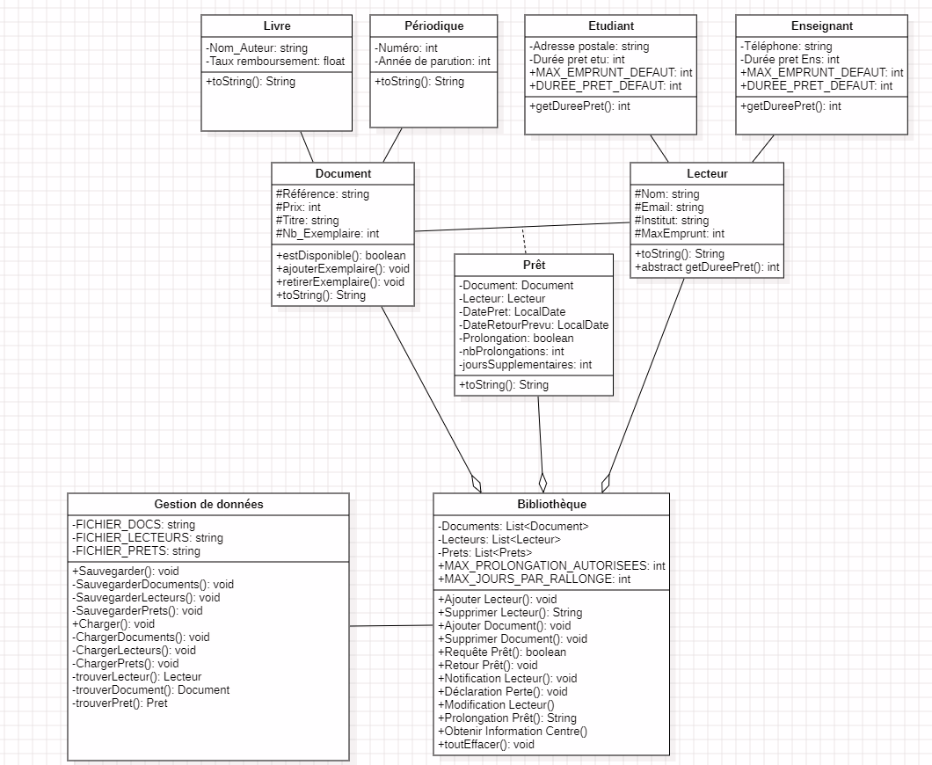
UML du projet

Utilisation du programme
L’interface du logiciel a été pensée de manière simple. Au lancement avec la classe Lanceur, les données sont automatiquement récupérées des fichiers textes (Documents, Lecteurs, Prets) à la racine. Si inexistant, il est possible d’ajouter manuellement avec l’application les données et de les sauvegarder, les fichiers seront alors automatiquement générés.

Interface
- Navigation et consultation : L'utilisateur navigue entre trois onglets principaux permettant de visualiser en temps réel l'état du stock de documents, la liste des lecteurs inscrits et l'ensemble des prêts en cours.
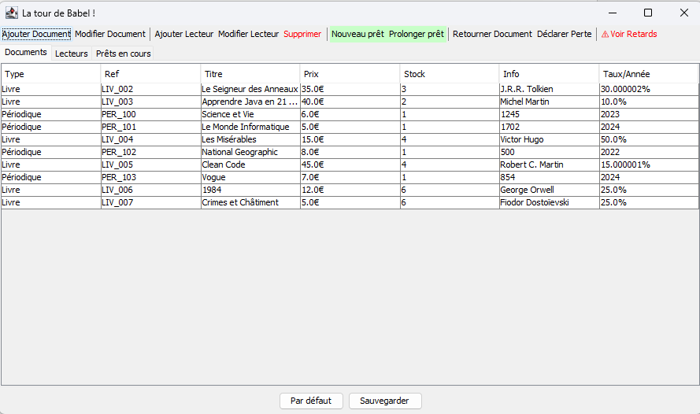
Figure 1 : Première ouverture
- Barre d’outils : La barre d'outils supérieure centralise les actions de création de données et de transactions (Nouveau prêt par exemple). Ces actions ouvrent des fenêtres de dialogue interactives qui guident la saisie et valident immédiatement la cohérence des données.
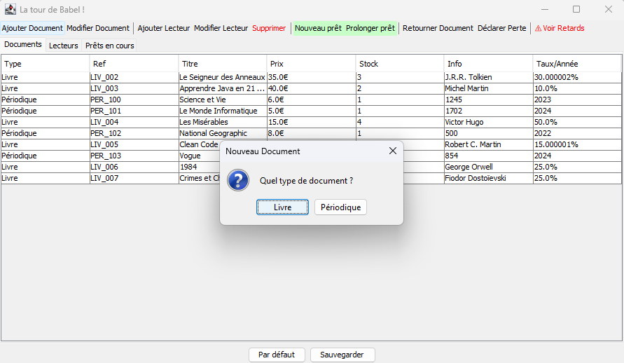
Figure 2 : Barre d'outils (fenêtre contextuelle)²w
- Gestion et maintenance : Une simple sélection d’une ligne du tableau de bord et un click d’un bouton permet d'effectuer un retour, de déclarer une perte, de modifier un document ou d'accéder au système de prolongation dynamique. Un bouton d'alerte spécifique offre une vue immédiate sur les retards de restitution, facilitant le suivi quotidien de la bibliothèque.
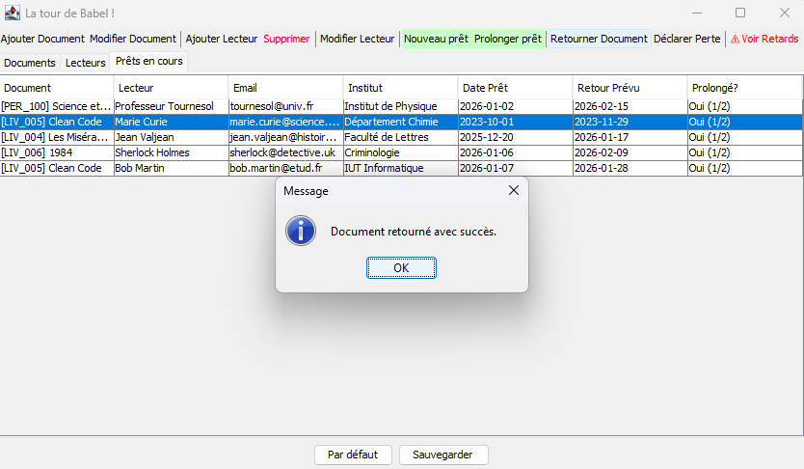
Figure 3 : Exemple de retour (ligne surligné)
- Persistance des données : Le bouton sauvegarder permet d’enregistrer les nouvelles données dans nos fichiers textes. Le bouton par défaut permet de revenir aux données depuis la dernière sauvegarde (entre deux sessions de logiciels).
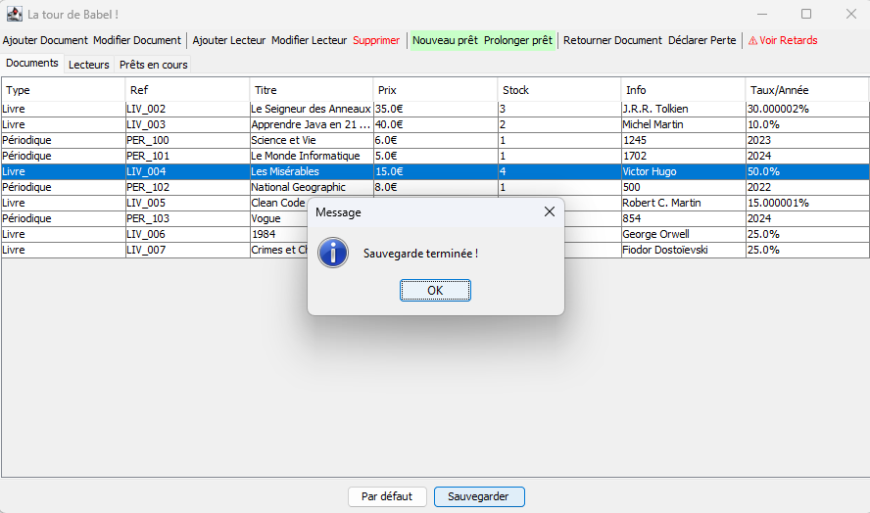
Figure 4 : Sauvegarde des données

Règles de modification et possibilités.
Il est possible de régler dynamiquement plusieurs paramètres concernant tant bien les lecteurs que les documents.

Système de quotas et durée.
Par défaut, le système applique des règles différenciées selon le profil du lecteur :
- Étudiants : Disposent initialement d'un quota de 1 documents et d'une durée de prêt de 14 jours.
- Enseignants : Bénéficient d'un quota de 5 documents et d'une durée de 20 jours.
Toutefois, ces valeurs ne sont pas définitives. Via l'interface de modification, l'administrateur peut ajuster ces plafonds pour un lecteur spécifique (par exemple, augmenter le quota d'un élève ponctuel).
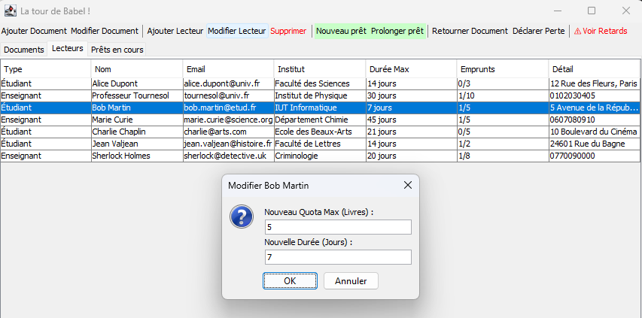
Figure 5 : Augmenter Quota Exemple

Prolongations intelligentes (Bonus)
La méthode de prolongation ne se contente pas seulement d'ajouter des jours, il valide chaque requête selon trois critères définis :
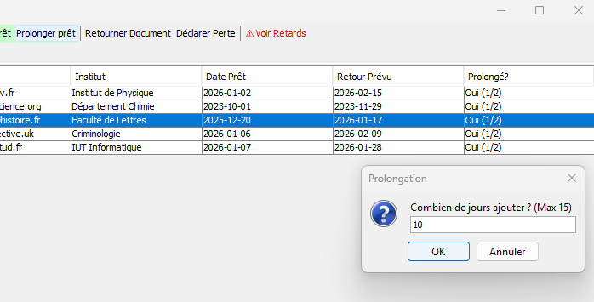
Figure 6 : Avant Prolongation
- Limite par opération : Le nombre de jours ajoutés lors d'une seule demande ne peut excéder un plafond de sécurité (fixé à 15 jours).
- Quota de répétition : Chaque prêt possède son propre compteur de prolongations. Une fois la limite atteinte (fixé à 2), le système verrouille et empêche toute nouvelle demande pour ce prêt spécifique.
- Cumul du temps : La nouvelle date de retour est calculée en additionnant la durée initiale et le cumul de tous les jours supplémentaires accordés.
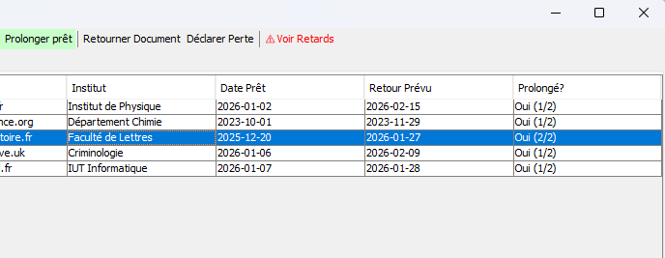
Figure 7 : Après Prolongation

Calcul des pénalités de pertes
Le système applique une règle de calcul différente selon la nature du document
- Périodiques : Remboursement à la valeur de l’oeuvre (prix d'achat).
- Livres : Remboursement du prix d'achat majoré d'un taux différent selon chaque ouvrage (à définir lors de l’ajout du livre).
- Déclaration de Perte : Lors de la déclaration, une fenêtre contextuelle apparaîtra avec le prix à payer.
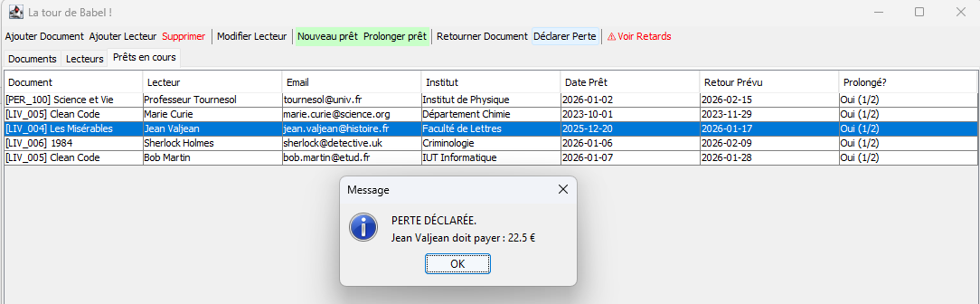
Figure 8 : Pénalité en cas de perte

Présentation des classes
Comme présenté dans l’introduction, le projet est regroupé en trois paquets différents. Cette section permet de présenter de manière synthétique l’ensemble des classes, par paquets.

Paquet Modele
Document (classe abstraite) : Définit le socle commun de tout ouvrage (référence, titre, prix, stock). Elle possède deux classes filles, permettant de définir selon le type d’ouvrage :
- Livre : Étend les attributs de Document en y ajoutant le nom d’auteur et le taux de remboursement spécifique pour les cas de perte.
- Periodique : Étend les attributs de Document pour les publications sérielles, incluant un numéro et une année de parution.
Lecteur (classe abstraite) : Définit l'identité de l'usager (nom, email, institut) et ses droits d'emprunt (quota, durée, nombre de prolongations autorisées). Elle possède deux classes filles, permettant de définir selon le type de lecteur :
- Etudiant : Spécialise le lecteur en ajoutant une adresse postale.
- Enseignant : Spécialise le lecteur en ajoutant un numéro de téléphone.
Pret : Créer le lien entre un Lecteur et un Document. Elle stocke la date d'emprunt et suit l'historique des prolongations (nombre de fois et jours cumulés).

Paquet Gestion
Ce paquet permet de gérer la persistance et les chargements des données :
- Bibliotheque : Agit comme le contrôleur central. Elle gère les listes en mémoire, valide les règles d'emprunt (vérification des stocks et des quotas) et traite les retours ou les pertes.
- GestionDonnees : Responsable de la lecture et de l'écriture des fichiers textes. Elle assure la transformation des données brutes en objets Java et vice-versa lors de la sauvegarde.

Paquet Graphic
Ce paquet assure l'interaction entre l'utilisateur et le système via la bibliothèque Swing.
- FenetrePrincipale : Constitue l'interface graphique majeure. Elle présente les données sous forme de tableaux et centralise les boutons d'action (retour, perte, prolongation).
- Formulaires : Fournit des fenêtres de dialogue statiques pour la saisie de nouveaux lecteurs, documents ou prêts, garantissant une séparation entre l'affichage principal et la saisie.
- Lanceur : Contient la méthode main qui démarre l’application.

Algorithmme (pseudocode)
Cette partie présente certains algorithmes sous forme de pseudocode, afin de mieux expliquer le processus et leur fonctionnement.

ProlongationPret
ALGORITHME ProlongationPret
ENTRÉES : Lecteur L, Document D, Entier JoursDemandes
SORTIE : Message de confirmation ou d'erreur (String)

DEBUT
// 1. On commence par vérifier les entrées (Sécurité)
SI JoursDemandes <= 0 ALORS
RETOURNER "REFUS : Nombre de jours invalide"
FIN SI

// 2. Vérification du plafond de jours
SI JoursDemandes > MAX_JOURS_PAR_RALLONGE ALORS
RETOURNER "REFUS : Limite de jours dépassée"
FIN SI

// 3. Recherche du prêt concerné (actif)
POUR CHAQUE Pret P DANS ListeDesPrets FAIRE

// Identification unique par Email et Référence
SI (P.Lecteur.Email == L.Email) ET (P.Document.Reference == D.Reference) ALORS

// 4. Vérification du quota de répétition
SI P.NbProlongations >= MAX_PROLONGATIONS_AUTORISEES ALORS
RETOURNER "REFUS : Quota de prolongations atteint"
FIN SI

// 5. Application de la prolongation
P.AjouterProlongation(JoursDemandes)
RETOURNER "SUCCÈS"

FIN SI
FIN POUR

// Si on trouve aucun prêt
RETOURNER "ERREUR : Prêt introuvable"
FIN

CalculerRemboursement
ENTRÉE : Le Document D (Objet)
SORTIE : Montant à payer (Réel)

DEBUT
VARIABLE Montant : Réel

// Vérification du type dynamique de l'objet
SI D EST DE TYPE Livre ALORS

// On cast en java pour accéder aux méthodes de Livre
VARIABLE L : Livre ← (Livre) D

// Formule : Prix + (Prix * Taux de majoration)
Montant ← L.getPrix() + (L.getPrix() * L.getTauxRemboursement())

SINON SI D EST DE TYPE Periodique ALORS

// Pour un périodique, pas de majoration
Montant ← D.getPrix()

SINON
// Cas par défaut (Sécurité)
Montant ← D.getPrix()
FIN SI

RETOURNER Montant
FIN

requetePret
ENTRÉES : Lecteur L, Document D
SORTIE : Booléen (Vrai si succès, Faux si échec)

DEBUT
// 1. Vérification de la disponibilité matérielle
SI D.NombreExemplaires <= 0 ALORS
AFFICHER "Erreur : Document en rupture de stock"
RETOURNER FAUX
FIN SI

// 2. Vérification des droits administratifs (Quota)
// On compte combien de prêts ce lecteur a déjà en cours
VARIABLE NbPretsActuels : Entier ← CompterPretsEnCours(L)

SI NbPretsActuels >= L.MaxEmpruntsAutorises ALORS
AFFICHER "Erreur : Quota d'emprunt atteint pour ce lecteur"
RETOURNER FAUX
FIN SI

// 3. Enregistrement de la transaction (Si tout est OK)
CRÉER un nouvel objet Pret(L, D, DateDuJour)
AJOUTER ce prêt à la ListeDesPrets

// 4. Mise à jour de l'inventaire
D.NombreExemplaires ← D.NombreExemplaires - 1

AFFICHER "Succès : Prêt validé"
RETOURNER VRAI
FIN

ChargerDocument
ENTRÉE : La Bibliothèque Biblio
SORTIE : Aucune (Mis à jour interne)

DEBUT
Ouvrir le Fichier F à l'adresse "Documents.txt"

// 1. Vérification d'existence
SI F n'existe pas ALORS
RETOURNER // On arrête, la liste reste vide
FIN SI

// 2. Lecture et Traitement
ESSAYER
TANT QUE le Fichier a une ligne suivante FAIRE
Ligne ← LireLigneSuivante(F)

// Découpage de la chaîne (Séparateur ";")
Tableau Infos[] ← Decouper(Ligne, ";")

// Extraction des données communes
Type ← Infos[0]
Ref ← Infos[1]
Titre ← Infos[2]

// Conversion: String -> Float -> Int
Prix ← ConvertirEnEntier(ConvertirEnDecimal(Infos[3]))
Stock ← ConvertirEnEntier(Infos[4])

// Création de l’objet dynamique (Livre ou Périodique)
SI Type est "LIVRE" ALORS
Auteur ← Infos[5]
Taux ← ConvertirEnDecimal(Infos[6])

NouveauLivre L ← Créer Livre(Ref, Titre, Prix, Stock, Auteur, Taux)
Biblio.AjouterDocument(L)

SINON SI Type est "PERIODIQUE" ALORS
Numero ← ConvertirEnEntier(Infos[5])
Annee ← ConvertirEnEntier(Infos[6])

NouveauPeriodique P ← Créer Periodique(Ref, Titre, Prix, Numero, Annee)
P.setStock(Stock)
Biblio.AjouterDocument(P)
FIN SI

FIN TANT QUE

Fermer le Scanner

ATTRAPER Erreur
AFFICHER "Erreur lecture documents : " + MessageErreur
FIN ESSAYER
FIN

